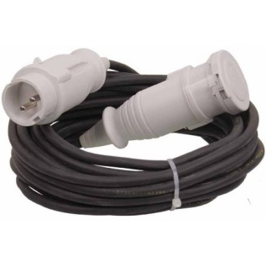



**Verlengkabel 16Ampère, 42V voeding**

- Lengte: 25 meter.  
- Kabel type: Neopreen 2x 2,5 qmm2  
- Stroomtoevoer: 42V 16A.

* Specificaties kunnen per verlengkabel verschillen.

